MANUAL PENGGUNA SISTEM CDN

KASTAM DIRAJA MALAYSIA

Kandungan

Akses Sistem CDN 2

Dashboard 3

Rekod SST 4

Paparan Lengkap Rekod SST 7

1) Maklumat asas (Basic Information) 8

2) Maklumat tambahan (Additional Information) 9

3) Lampiran (Attachment) 11

4) Profail (Profiling) 13

5) Nota tambahan (Note) 13

6) Sejarah perubahan rekod (History) 13

# Akses Sistem CDN

Untuk mengakses system CDN, sila layari pautan berikut

<https://cdn.qbitgroup.com.my/login>

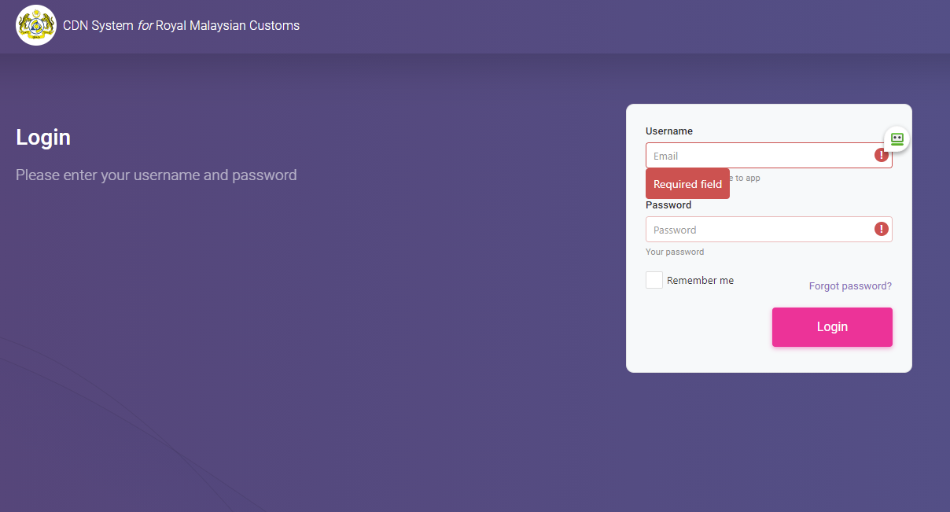

Halaman login ke sistem CDN.

1. Masukkan katanama, iaitu alamat email *(wajib)*
2. Masukkan katalaluan. Sila rujuk pentadbir sistem jika tidak tahu katalaluan *(wajib)*
3. Tekan login untuk log masuk ke sistem
4. Jika terlupa katalaluan, sila rujuk admin

*Ruangan wajib akan diwarnakan merah dengan mesej apabila ruangan tersebut tidak dipenuhi*

# Dashboard

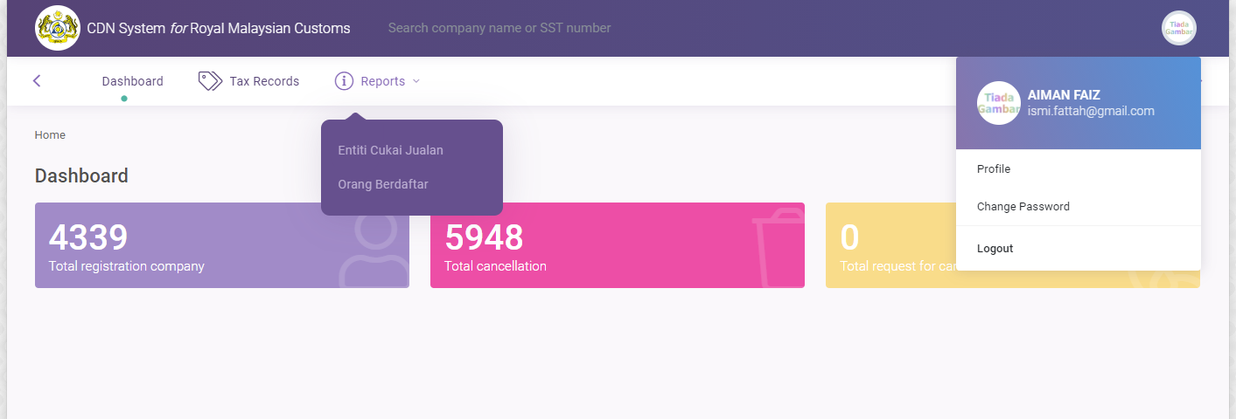

Selepas berjaya login ke sistem CDN, pengguna akan melihat paparan dashboard. Menu sistem berubah mengikut peranan yang diberikan kepada pengguna. Penjelasan kepada label seperti berikut :

1. Merupakan menu utama sistem
2. Sub menu kepada menu utama
3. Beberapa statistic ringkas berkenaan data SST
4. Klik di sini untuk memaparkan menu profail anda
5. Menu untuk anda mengubah profail, menukar katalaluan, atau untuk log keluar

Untuk melihat senarai rekod SST, sila klik pada menu *Tax Records.* Paparan senarai rekod SST akan dipaparkan seperti gambar di bawah

# Rekod SST

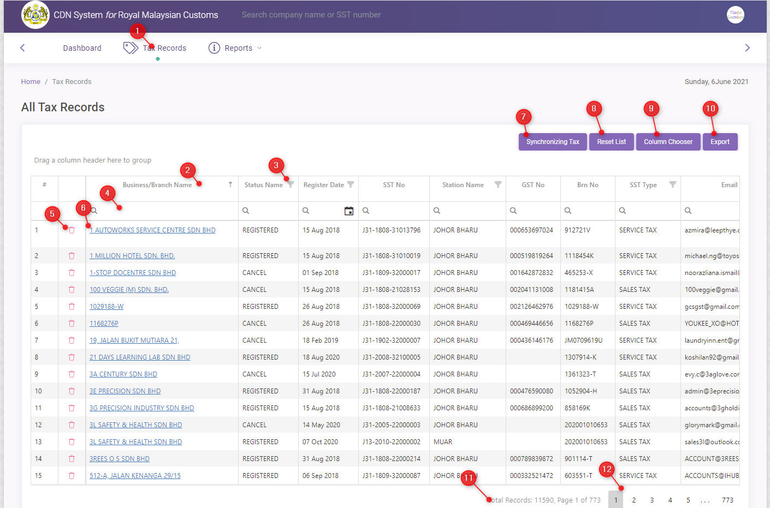

Paparan senarai rekod SST ini diimport daripada sistem SST. Penjelasan kepada label pada gambar adalah seperti berikut :

1. Menu Tax Records, klik di sini untuk ke paparan senarai rekod SST ini
2. Nama *column*, juga boleh lakukan susunan/*sort* di sini mengikut column
3. Klik di sini untuk *group filter* iaitu boleh *filter* rekod SST mengikut kumpulan data pada *column,* contohnya seperti gambar berikut

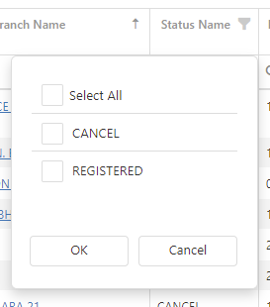

Filter berdasarkan kumpulan data

1. Klik sini jika ingin buang rekod SST ini daripada sistem
2. Klik pada pautan ini untuk memaparkan maklumat lengkap rekod SST
3. Untuk import data daripada sistem SST, sila klik di sini, dan upload fail excel seperti gambar berikut

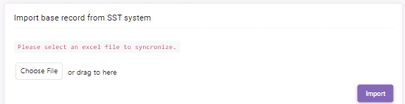

Pilih fail excel yang dieksport daripada sistem SST, dan *upload* ke sini, dan tekan butang ‘*Import’*

1. Jika ingin reset semula senarai kepada kedudukan asal (proses *sort*, *filter*, *column* *chooser* akan di buang)
2. Paparan rekod SST ini menpunyai lebih banyak column yang tak dipaparkan, klik pada butang ini untuk memilih column untuk dipaparkan, seperti gambar berikut

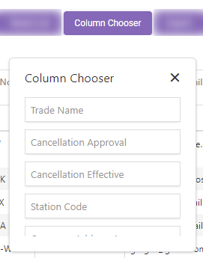

Klik tanpa lepas dan tarik pada mana-mana column yang ingin dipaparkan dan letak column tersebut pada senarai

1. Eksport senarai rekod SST kepada fail excel. Eksport ke excel ini juga boleh dilakukan selepas proses *sorting* atau *filtering*, dan hanya hasil *sorting* dan *filtering* sahaja dieksport ke excel.
2. Paparan jumlah rekod SST
3. Untuk berpindah ke halaman rekod seterusnya atau sebelumnya

Jika sekiranya pengguna ingin melakukan carian data yang lebih spesifik, pengguna boleh klik pada gambar kanta bagi setiap column untuk melihat pilihan kaedah carian yang lebih spesifik seperti dalam gambar di bawah

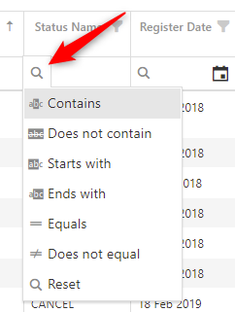

# Paparan Lengkap Rekod SST

Untuk memaparkan maklumat lengkap SST, klik pada nama syarikat, dan paparan lengkap rekod SST bagi syarikat tersebut akan dipaparkan seperti gambar berikut

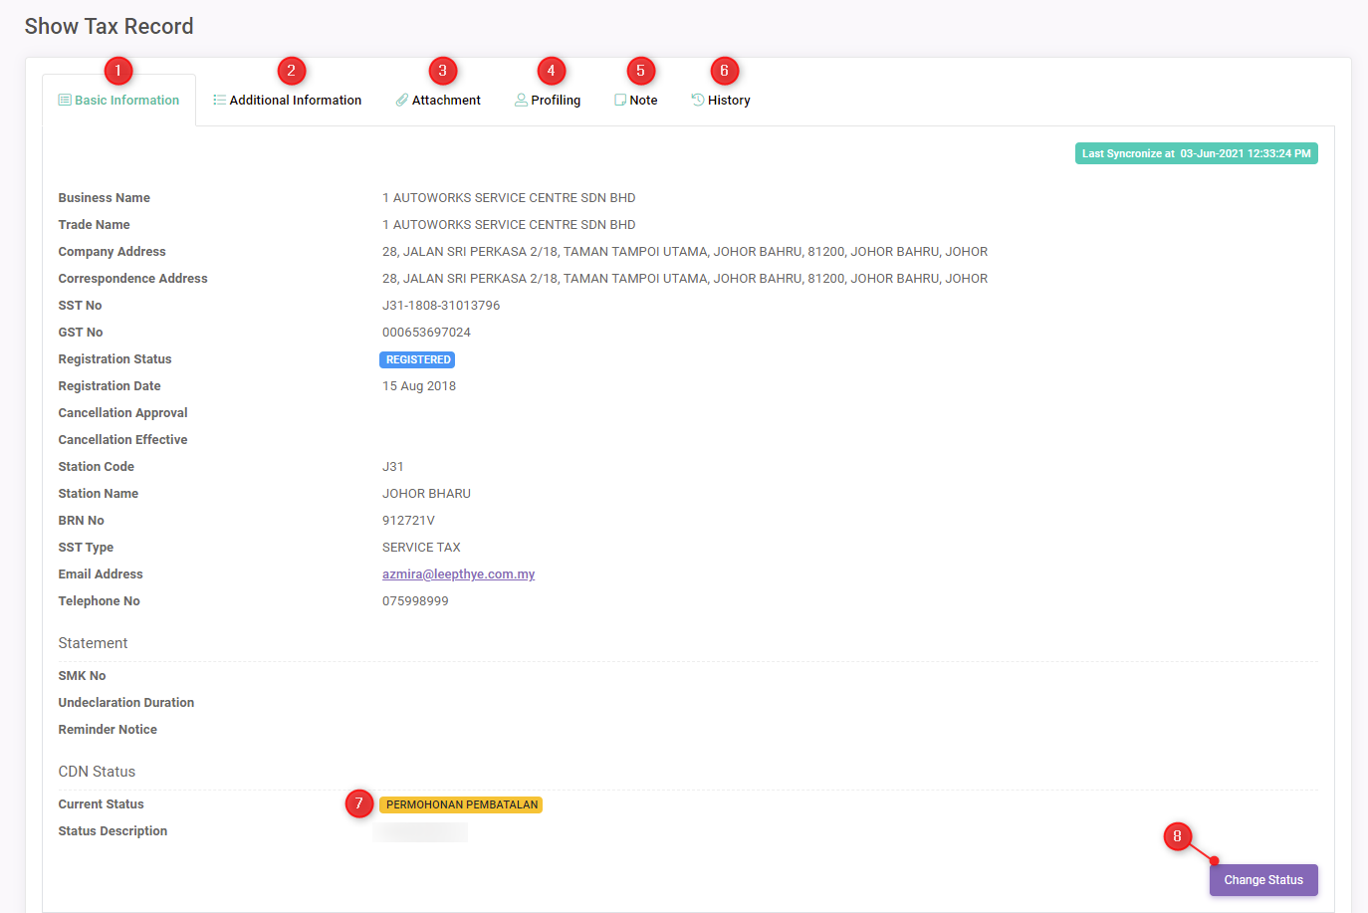

Dalam gambar di atas, rekod lengkap SST pada sistem CDN mempunyai 6 bahagian maklumat seperti yang dilabel 1 hingga 6 seperti berikut :

## Maklumat asas (Basic Information)

Maklumat asas seperti dalam gambar di atas adalah data seperti yang diimport. Maklumat ini tidak boleh diubah kecuali status CDN (label 7). Untuk mengubah status CDN, klik pada butang ‘*Change Status*’ (seperti pada label 8) dan paparan borang tukar status akan dipaparkan seperti gambar di bawah  
  
  
  
  
  
  
  
  
  
  
  
  
  
Jika pengguna ingin mengubah maklumat lain pada bahagian ini, pengguna boleh import excel terkini daripada sistem SST, dan maklumat pada bahagian ini akan di *replace* oleh data daripada sistem SST

## Maklumat tambahan (Additional Information)

Bahagian maklumat tambahan adalah tambahan maklumat yang ditambah pada sistem CDN yang tiada pada sistem SST. Maklumat ini boleh dikemaskini dan **TAK AKAN** di *replace* oleh sistem SST. Berikut maklumat tambahan tersebut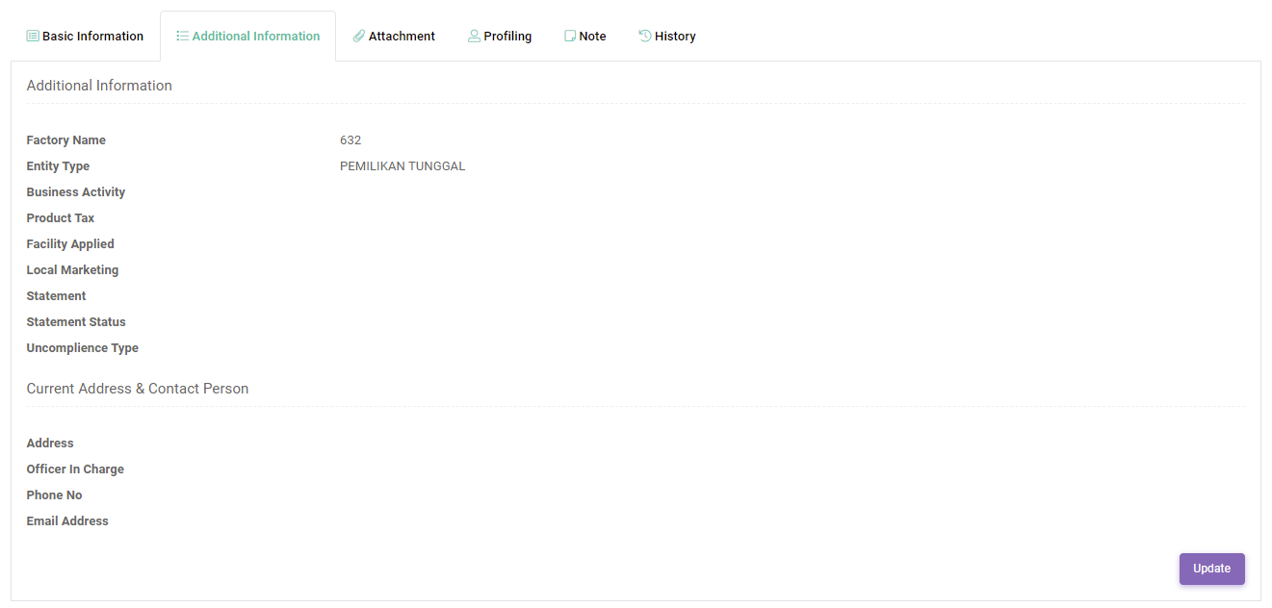  
Jika pengguna ingin mengemaskini maklumat tambahan, klik pada butang ‘*Update’*, dan borang kemaskini akan dipaparkan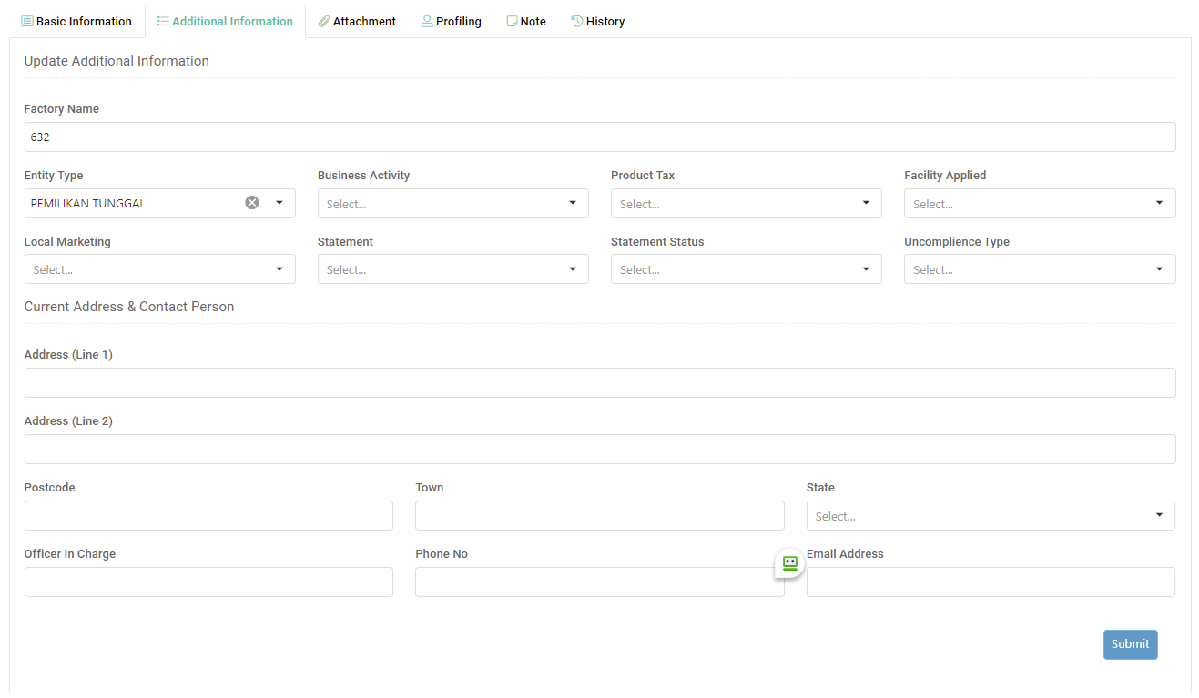  
Tekan butang ‘*Submit’* setelah kemaskini selesai.

## Lampiran (Attachment)

Bahagian lampiran adalah berkenaan lampiran yang boleh dimuatnaik ke sistem CDN. Kebanyakan jenis fail boleh dimuatnaik ke sistem samada gambar, pdf, word, excel, powerpoint, audio, video, dll. Berikut merupakan gambar antaramuka lampiran  
  
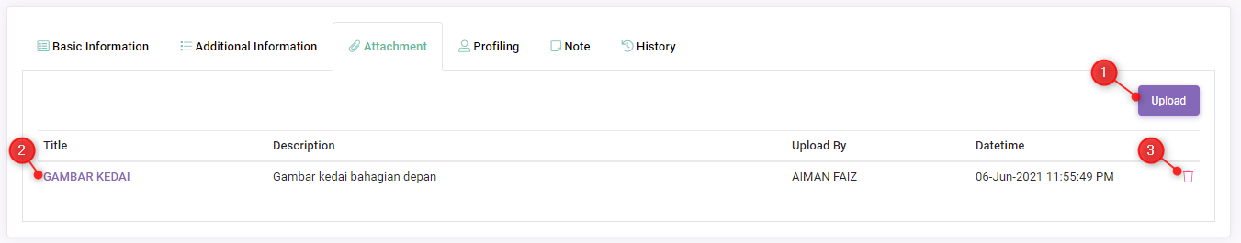  
Untuk memaparkan lampiran yang dimuatnaik, klik pada pautan di label 2. Untuk menghapuskan lampiran yang dimuatnaik, klik padaikon tong sampah di label 3. Untuk memuatnaik lampiran baru, klik pada butang ‘*Upload’* pada label 1. Borang untuk memuatnaik gambar akan dipaparkan seperti berikut  
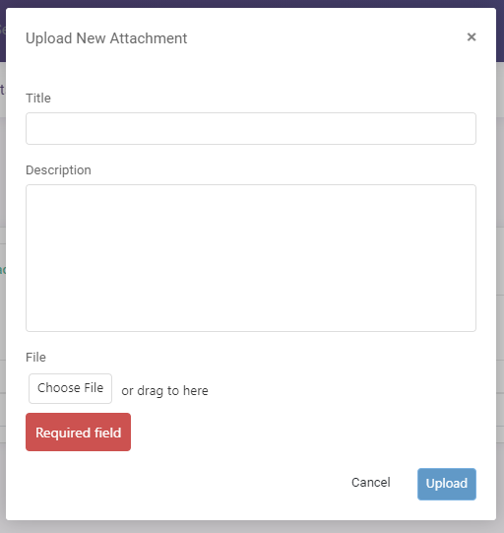  
  
  
  
  
  
  
  
  
  
  
  
  
  
  
  
  
  
  
Masukkan tajuk dan keterangan lampiran, serta pilih fail untuk dimuatnaik. Klik pada butang ‘*Upload’* untuk menyimpan lampiran atau ‘*Cancel’* untuk batalkan muatnaik.

## Profail (Profiling)

Bahagian profail adalah untuk mengemaskini profail bagi rekod SST pada sistem CDN. Terdapat dua jenis profail iaitu Entiti Cukai Jualan dan Orang Berdaftar seperti label 1 dan 2 pada gambar di bawah. Klik pada mana-mana profail yang ingin dimasukkan, dan tekan butang ‘*Create’*

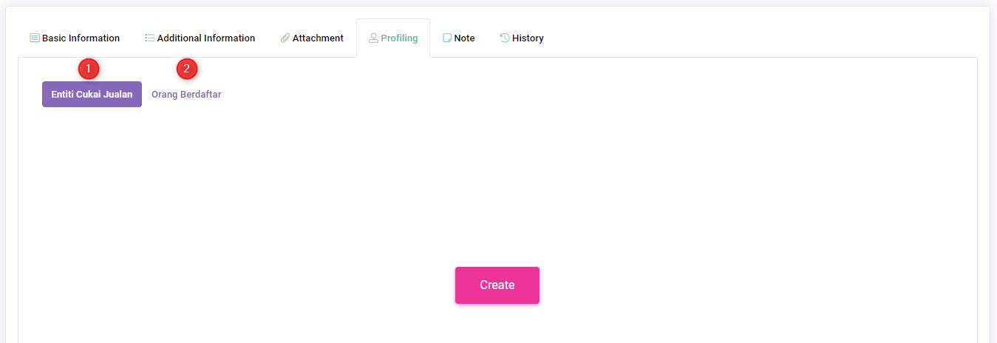

Borang untuk memasukkan profail akan dipaparkan seperti berikut

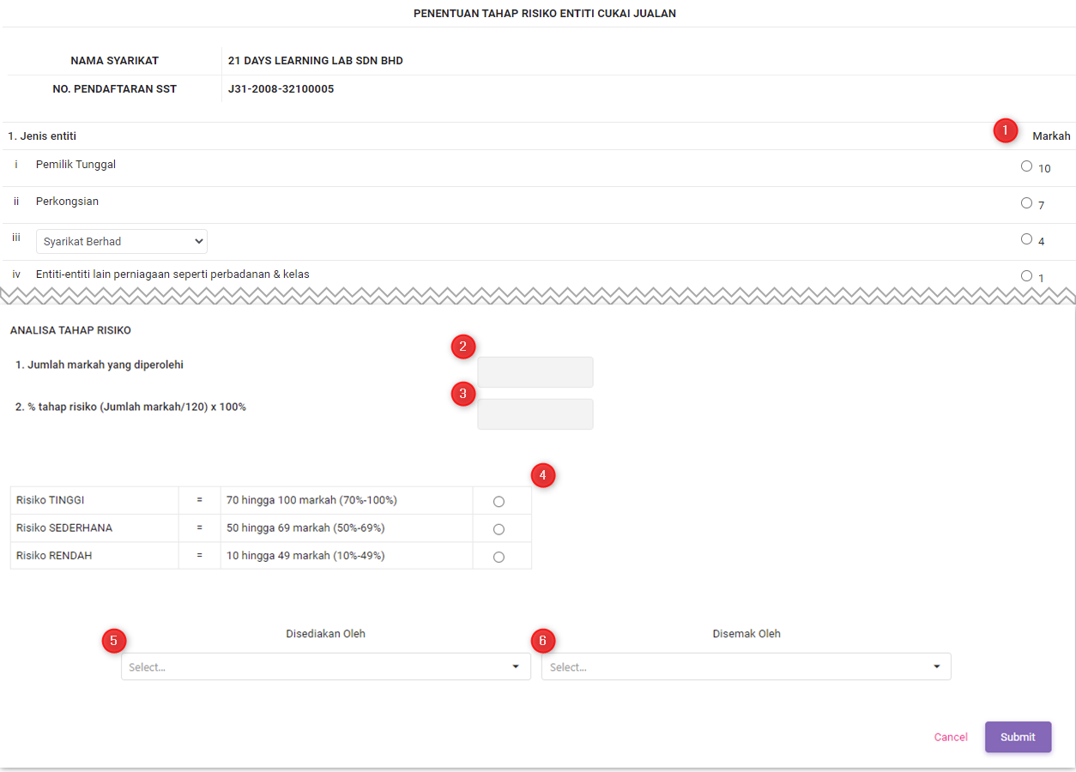

Keterangan borang profail risiko ini seperti berikut :

1. Soalan dan markah bagi soalan. Sila klik pilihan jawapan, dan total markah akan automatik dikira
2. Jumlah markah yang diperolehi daripada pilihan jawapan (dikira secara automatik)
3. Peratusan jumlah markah (dikira secara automatik)
4. Risiko (ditentukan secara automatik)
5. Pilihan staf yang menyediakan profail
6. Pilihan staf yang menyemak profail

Klik pada butang ‘*Submit’* untuk menyimpan profail, atau ‘*Cancel’* untuk membatalkan. Setelah submit, paparan profail yang telah ditambah akan dipaparkan seperti berikut

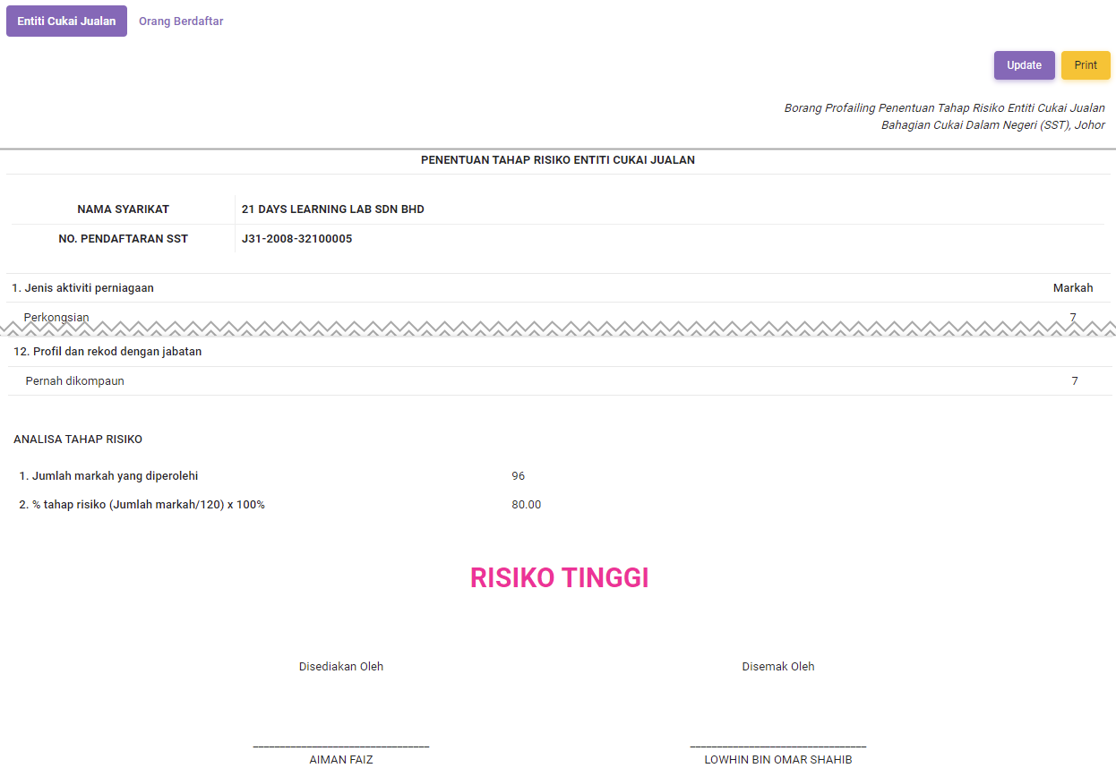

Pengguna boleh klik butang ‘Update’ untuk mengemaskini profail atau klik butang ‘Print’ untuk mencetak profail. Proses untuk menambah, mengemaskini, atau mencetak setiap profail adalah sama.

## Nota tambahan (Note)

Nota tambahan boleh ditambah ke sistem CDN dengan klik pada butang ‘Create Note’ seperti dalam gambar di bawah

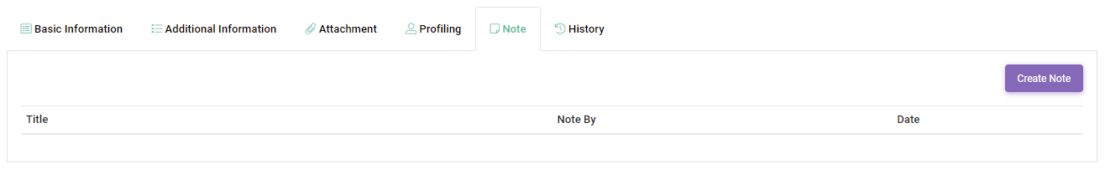

Borang untuk menambah nota akan dipaparkan seperti berikut

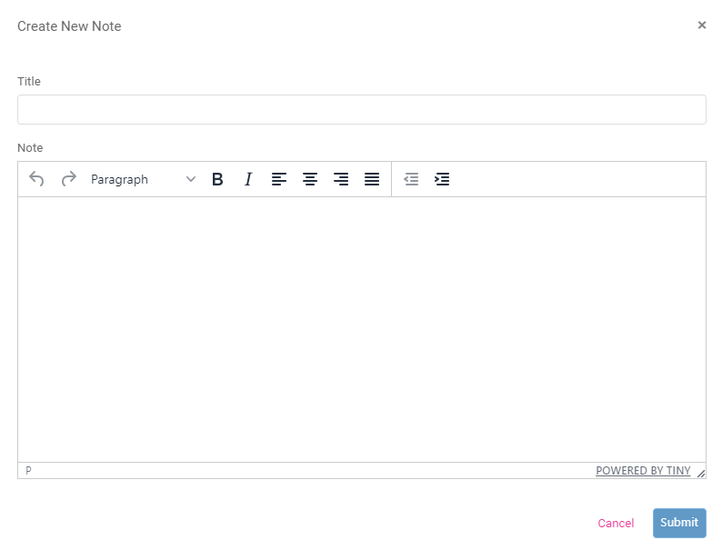

Masukkan tajuk dan nota, dan tekan *Submit* untuk simpan, atau *Cancel* untuk batal. Senarai nota akan dipaparkan seperti gambar berikut

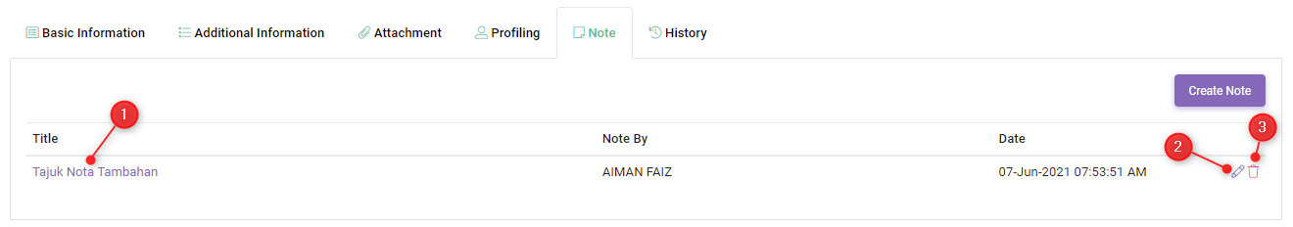

1. Klik pada pautan tajuk nota untuk melihat nota
2. Klik pada ikon pensil untuk mengemaskini nota
3. Klik pada icon tong sampah untuk menghapuskan nota

## Sejarah perubahan rekod (History)

Log perubahan rekod akan dipaparkan di sini seperti gambar berikut

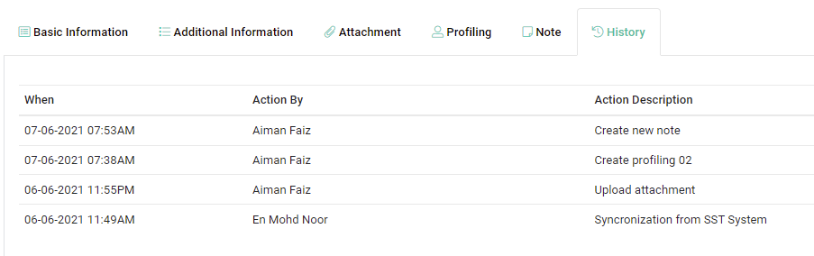

Log perubahan ini akan menyatakan bila perubahan dilakukan, siapa yang melakukan, dan keterangan ringkas perubahan yang dibuat